上海工商职业技术学院嘉定校区图书馆一楼、二楼功能改造项目招标公告

招标编号：GS-2024-10
各公司厂商：
根据《中华人民共和国招标投标法》及有关法律法规和规章规定，上海工商职业技术学院就嘉定校区图书馆一楼、二楼功能改造项目进行公开招标采购，欢迎具有资质和能力的单位前来投标。

一、设备需要
1.项目名称：嘉定校区图书馆一楼、二楼功能改造
2.招标内容：定制阅读桌等
3.设备技术需求
序号 | 产品名称 | 图片 | 规格 | 数量 | 单位 | 材质说明
1 | 定制阅读桌 | 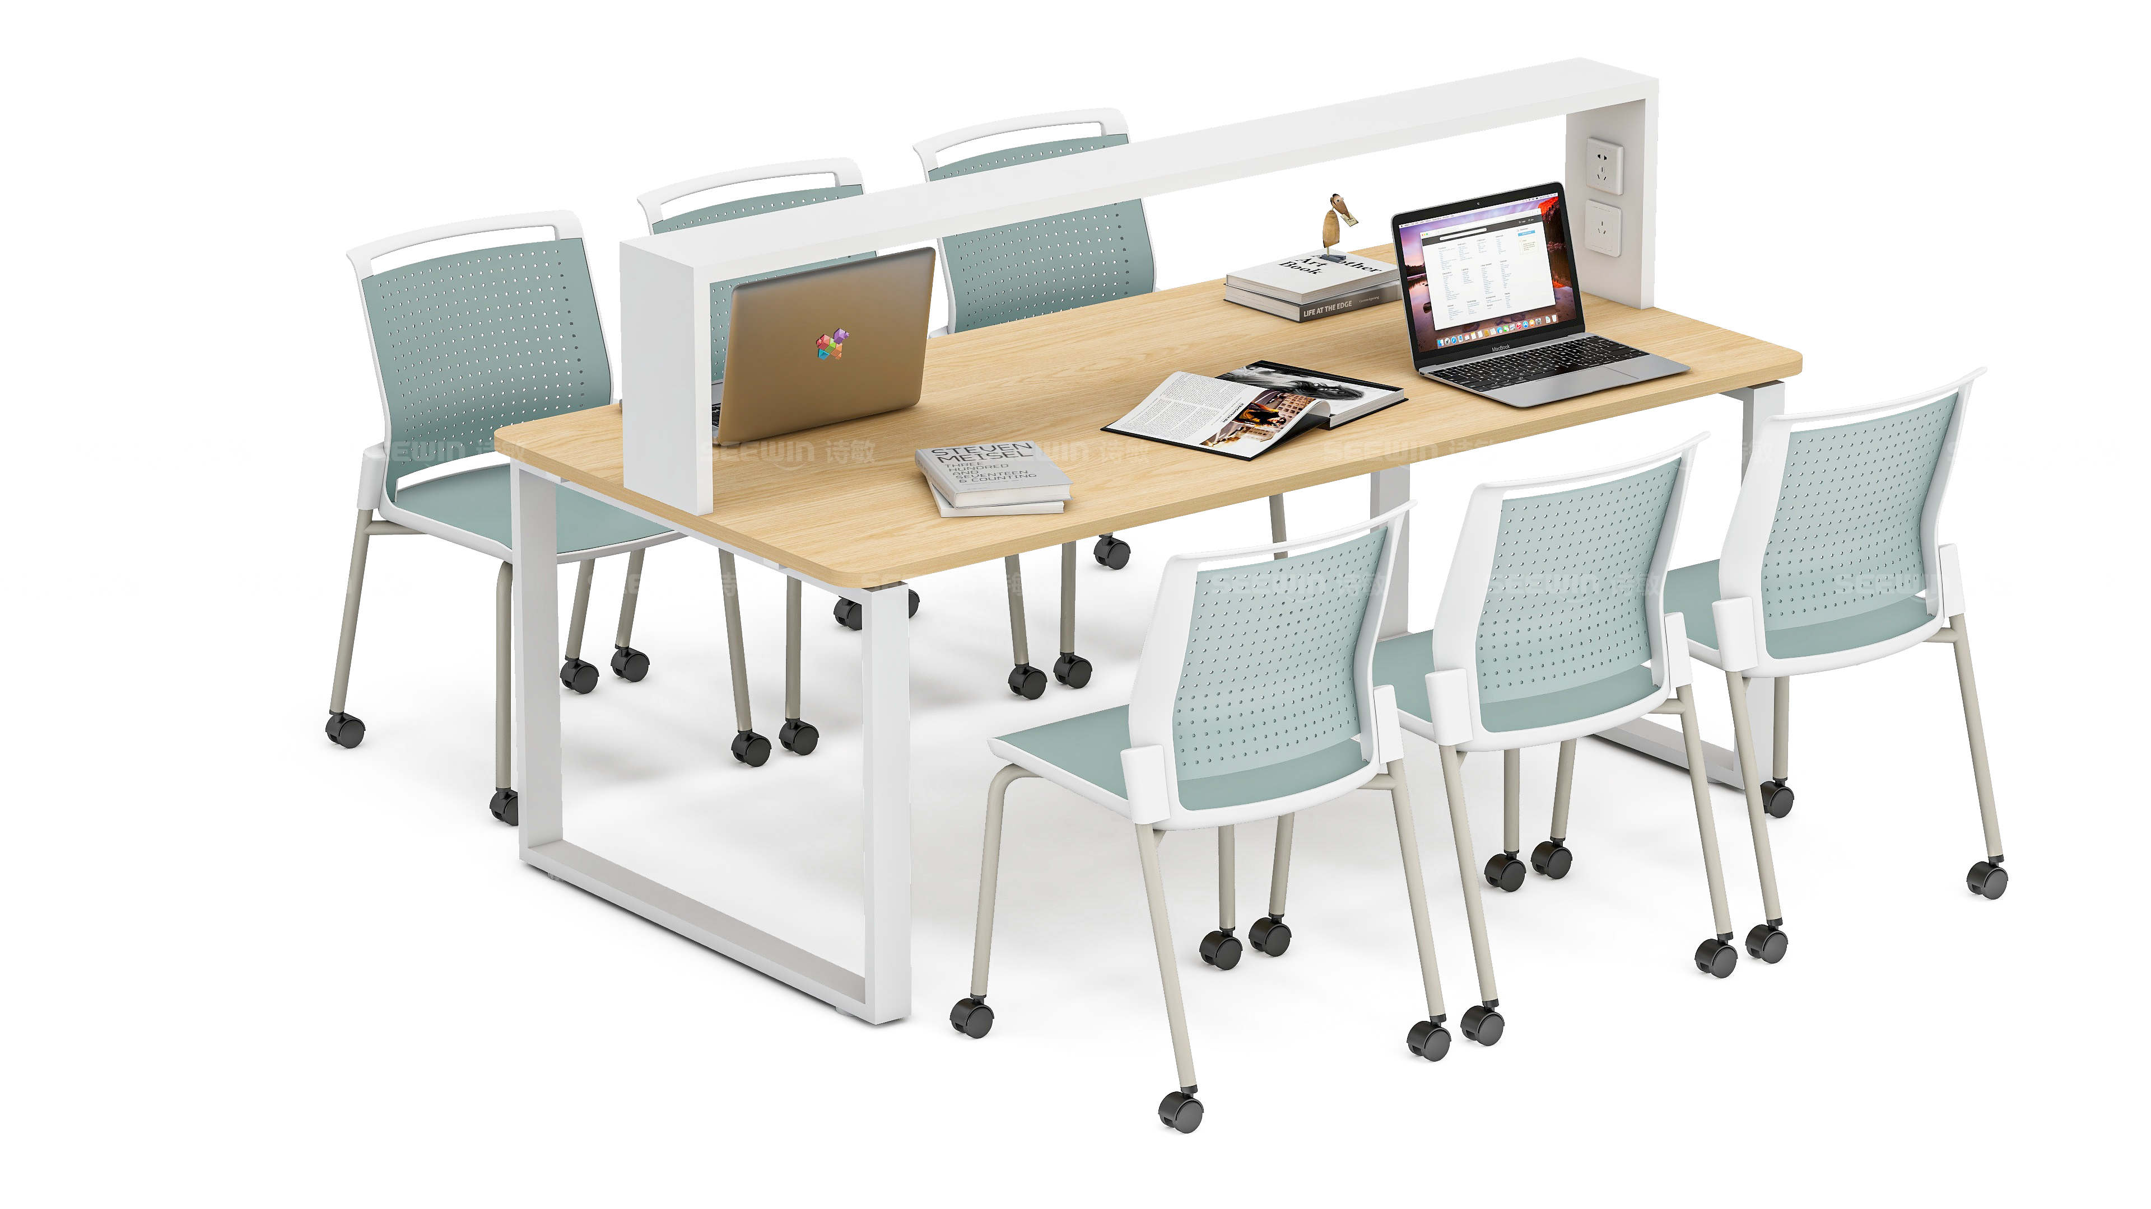 | 1500W*800D*750/1250H | 11 | 张 | 1.材质：刨花板、含灯带，含开关。  1.2 工艺：面板外侧倒圆（R30mm），不出现直角，起到防碰撞作用不易伤人。表面耐磨、防污、硬度高，不易变色，采用2mm厚的PVC同色封边条。在留两个φ10mm的通孔，用于安装阅览灯框，留一个φ25mm的过线孔，便于强弱电的接入。  2、阅览灯框：  1.1 规格：120mm*40mm*H500mm(±1mm)  1.2 材质：钢架  1.3 工艺：桌面中间横向安装长1490mm(±1mm)的阅览灯框，阅览灯框内侧两边各开2个86线盒孔用于安装插座或开关，灯框含灯光片及灯带。  3、桌架：  口字形桌脚采用30mm*60mm*1.5mm(±0.5mm)的矩形钢管，采用满焊焊接，表面经脱脂、磷化、水洗、烘干工艺处理，耐腐蚀、防锈；长横梁采用40mm*40mm*1.2mm(±0.5mm)的钢制矩形管,口字形桌脚表面开过线孔，通过钢架内部接入强弱电。  功能：阅读桌可以实现桌面用电、可开启自带灯光。
2 | 定制阅读桌 |  | 1600W*900D*750/1250H | 8 | 张 | 同上
3 | 定制阅读桌 |  | 2000W*900D*750/1250H | 1 | 张 | 同上
4 | 阅读培训椅 | 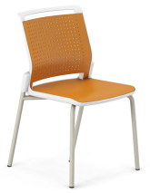 | 522W*569D*840H  座高438 | 60 | 把 | 1.椅面：  尺寸：W460*D566*H456mm（±5mm）  材质：外框采用PA+GF整体注塑成型。椅背和椅座采用PP+GF整体注塑成型。  功能：①椅背、椅座有内凹式曲面设计。椅背顶部有长条形把手设计，方便拖动、搬起。  ②椅面由外框、椅背和椅座组成，可进行不同颜色组合搭配。  2.椅架：  尺寸：前脚管和后弯管尺寸为φ25mm(±0.5mm），壁厚1.5mm(±0.1mm）圆管。  材质：白皮管压弯满焊焊接；钢架表面经静电粉末喷涂。  3.脚垫： PP+GF 耐冲击塑料注塑成型。脚垫采用圆弧形设计，方便多角度着地，防滑防刮伤地面。
5 | 圆桌 | 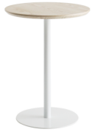 | φ800*750H | 2 | 张 | 1.面板：  材质：采用基材为E0级厚25mm环保面板，表面耐磨、防污、硬度高，不易变色，四周采用内切斜边工艺。  尺寸：φ800*H25mm  2.桌架：  材质：直缝电焊钢管和钢片，钢架表面经磷化处理，静电粉末喷涂。底部配防滑脚垫。  尺寸：钢管采用φ60mm，壁厚1.5mm（±0.01mm）圆管，底部设φ450*H8mm（±0.01mm）圆形钢板。
6 | 阅读椅 | 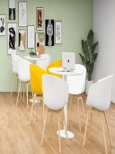 | 570*590*790H | 8 | 把 | 1.椅身用优质pp塑料，符合环保标准；可加背座垫，背垫可拆卸，。 2.椅脚采用实木 ，连接件采用尼龙连接。
7 | 桌子 | 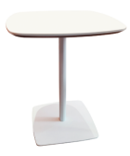 | 1200*600*675H | 1 | 张 | 面板材质：采用基材为E0级厚25mm环保面板，表面耐磨、防污、硬度高，不易变色，四周采用内切斜边工艺。  桌架：  材质：直缝电焊钢管和钢片，钢架表面经磷化处理，静电粉末喷涂。底部配防滑脚垫。
8 | 休闲椅 | 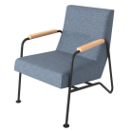 | 820*810*780H | 2 | 张 | 1.脚架:采用直径20mm，壁厚2.0mm的优质钢管，表面黑色磨砂哑光处理，配有调整脚。 2.实木扶手，表面聚醋漆喷涂，哑光、开放漆黑色。  3.内部材质:优质环保12mm多层板;坐棉用密度高弹海绵;内部不使用废旧衬垫物，采用无苯胶粘剂粘接。 4. 采用优质面料。
9 | 二人位沙发 | 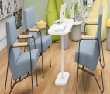 | 1270*810*780 | 1 | 张 | 同上
10 | 茶几 | 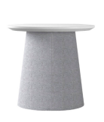 | Φ800*800*285H | 1 | 张 | 采用优质环保E0级25mm厚面板，采用斜边工艺，打开桌面内部可以储物。
11 | 休闲沙发 | 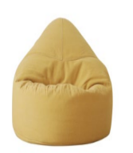 | φ450*420 | 2 | 个 | 1.规格：φ450*420mm  2.材质：布艺面料  3.工艺：内部填充EPS(保丽龙）颗粒，质量轻、环保无味。  4.功能：顶部带布提手，非常轻，方便移动。
12 | 凳子 |  | φ425*425H | 2 | 个 | 1.尺寸：φ425*425mm（±5mm）  2.内部结构：采用木制框架。  3.软包材质：采用高密度高回弹海棉及局部丝棉，饰面为布艺，凳身为仿皮底座，方便清洁打理。
13 | 多功能阅读桌 | 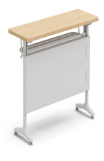 | 1400*500*750H | 16 | 张 | 1.桌面：  1.1.材质：面板采用E0级厚25mm环保面板，采用2mm厚PVC同色或黑色封边条。  1.2.规格：W1400*D500mm，厚25mm，长方形台面，整体板面正负误差在0.3mm以内。  2.钢架：  2.1材质：直缝电焊钢管，焊缝均匀，无脱焊、虚焊、漏焊；钢架表面经磷化处理，静电粉末喷涂。  2.2尺寸：整体：W1260mm*D440mm*H725mm（±2mm）；立柱和立柱间加固横管采用60mm*30mm*1.5mm（±0.5mm）的椭圆管；底脚（带立柱管套）尺寸为W440mm*D55mm*H95mm（±2mm），壁厚1.5m（±0.5mm）,桌下挡板0.7mm（±0.1mm）厚。  2.3.组成和连接方式：桌脚由立柱、桌面支撑臂和底脚组成，两个桌脚之间、两个桌面支撑臂之间均设有加固横管，增强整桌稳固性，同时起到支撑桌面板的作用；面板通过螺钉与钢架连接。  4.书网：采用优质钢管，坚固耐用，承重强。网兜通过螺钉与支撑臂连接。  5.旋转折叠机构：采用手柄旋转方式，机构内置优质弹簧，强度高，开合顺畅，静音。  6.脚垫：底部带锥形调节脚垫，防滑防刮伤地板。  7.功能：（1）面板四角倒圆，四周及底部没有毛边、不刮手，防碰伤。  （2）面板及网兜具有旋转折叠功能，方便收纳。  （3）面板有多种木纹及纯色饰面可选。
14 | 阅读实木椅 | 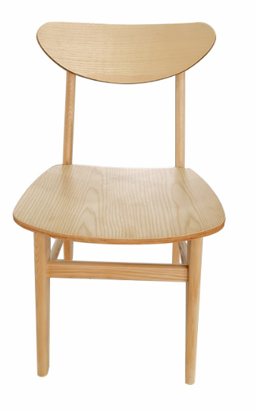 | 500*450*760 | 80 | 把 | 规格：500*450*760  材质：主体框架实木制作，采用出榫开槽实结构，坐板多层实木板，表面环保油漆覆盖。

二、投标方资质要求
1.具有独立企业法人资格及相应经营范围，注册资金人民币2000万元以上（含2000万元）；
2．如果供应商所提供的主要货物不是供应商自己制造的，供应商提供制造厂家的正式授权证明或提供合法获得该货物及售后服务支持的有效证明。
3.具有维护、维修技术人员，能提供良好的技术支持和售后服务。
三、设备报价
1.报价单位应根据设备需求的规定进行报价。
2.进行报价的设备必须同时附设备图样，主要技术性能、主要技术指标和具体配置的书面资料。
四、交货时间
中标厂商须在合同签约之日起30天内保质保量交付所有设备和附件。
五、验收方式
项目完成后，由买方组织相关专家进行项目预验收。卖方保证系统的性能与合同相符。卖方负责派工程师到用户现场免费进行系统的安装调试，在系统整体建设完成后，买方认为合格后，签订验收报告。
六、付款方式
合同签订后一周内付30%，安装完成验收合格后付65%。校方预留5%质保金（12个月）。（注：12个月后将质保金5%付款给卖方）
七、质量保证与售后服务
根据不同项目投标方提供质量保证和售后服务。
投标方必须提交质保期结束后的售后服务方案。
八、供货方式
中标单位与上海工商职业技术学院按招标文件规定签订购货合同，卖方根据买方提供的使用单位名称、地址以及设备品种、数量和时间等，按时送货到指定地点，并根据使用单位的要求调试合格，送货等费用应包含在报价中。
- 投标书内容及要求
投标单位提供加盖公章的投标书正本一份，副本两份。（投标方应将投标文件正本和副本分别用信封密封，并标明招标编号、投标货物名称、投标单位名称及正本或副本。投标单位不得串标、围标和陪标（如一家投标单位送三份标书或三份标书封面格式和字体完全相同等），一经发现作废标处理，并取消此单位的投标资格。
如果投标文件通过邮寄递交，投标方应将投标文件用内、外两层信封密封，并在外层标明招标编号、投标货物名称、投标单位名称，投标书应包含以下内容：
1.投标书、投标分项明细表。
2.投标方资质文件、资格证明（法人代表授权书）、法人身份（正反面）证复印件、被授权人身份证（正反面）复印件、营业执照复印件、税务登记证明复印件、原生产厂商授权书正本及复印件等）、安全生产许可证。
3.质量、服务保证承诺书、备品备件、易损、易耗件清单和价格表等。
4.技术服务与培训，履行合同所配备的管理、技术人员清单。
5.投标方联系人、联系电话、 邮箱。
十、投标截止时间
投标单位请在2024年7月2日下午3：00前将标书送达上海工商职业技术学院设备管理处。
地址：上海市嘉定区外冈镇恒荣路200号行政楼219室，邮编201806 请在封面注明招标编号
1.联系人：朱老师 电话：021-60675958-7165
2.技术负责人：周老师 电话：021-60675958-7286 电子邮箱：zhou_hao@sicp.edu.cn

上海工商职业技术学院采购与招标工作领导小组
2024年 6月25日

